LAMPKA TYPU KREŚLARSKIEGO - szt. 12
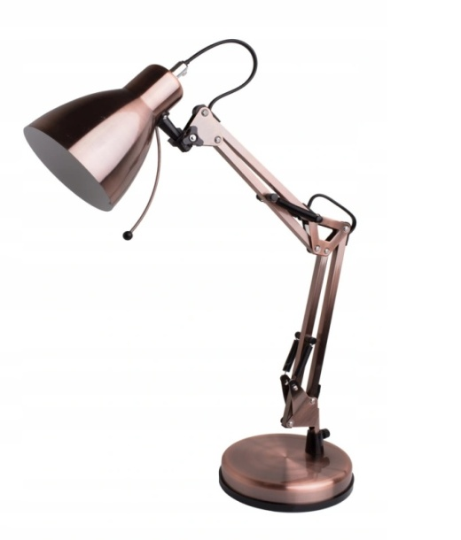

Rysunek poglądowy

Wykonana z metalu i tworzywa
Konstrukcja lampy umieszczona na stabilnej podstawie
W komplecie do lampki żarówki - o ciepłej barwie światła,
Kolor dominujący: miedź, chrom czarny - zamawiany asortyment nie musi być w całości w jednym kolorze
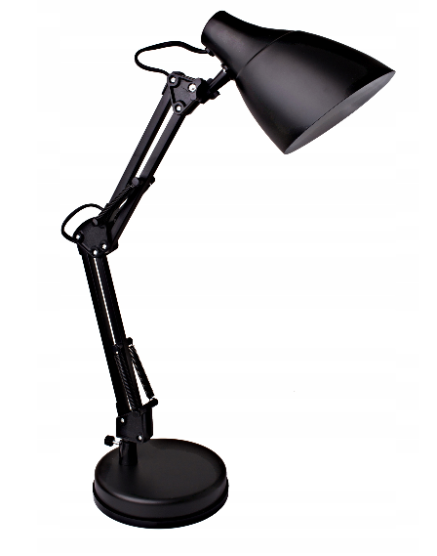 Rysunek poglądowy

